DCOM学习总结文档
版本历史
作者 | 修改日期 | 版本 | 备注
甘先志 | 2009年09月2日 09:30 | 1.0 | 草稿创建

1. DCOM的基本概念
Microsoft Distributed Component Object Model（DCOM）中文意思是分布式组件对象模型，它是Component Object Model（COM）的扩展，基于组件对象模型（COM），它支持不同的两台机器上的组件间的通信，而且不论它们是运行在局域网、广域网、还是Internet上。借助DCOM你的应用程序将能够任意进行空间分布。
2. DCOM的结构
DCOM是组件对象模型(COM)的进一步扩展。COM定义下部件和它们的客户之间互相作用的方式。它使得部件和客户端无需任何中介部件就能相互联系。客户进程直接调用部件中的方法。因此，要了解DCOM，我们有必要对COM进行一定的了解。
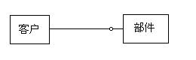
图1 同一进程中的COM组件
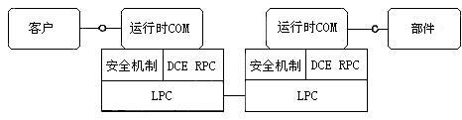
图 2 不同进程中COM组件
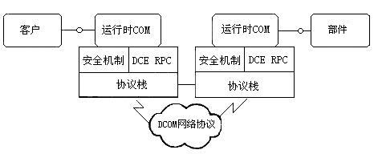
图3 DCOM，在不同机器上的COM
图3显示了DCOM的整体结构：COM运行库向客户和部件提供了面向对象的服务，并且使用RPC和安全机制产生符合DCOM线路协议标准的标准网络包。
3. 编写DCOM的Server
DCOM的编程与COM编程区别不大，需要在创建工程的时候选择EXE，有服务（EXE）和可执行文件（EXE）两个选择都可以完成实现DCOM的功能，我在实践中选择的是服务（EXE）选项。值得一提的是，如果选择服务，则需要在服务器上注册并运行该服务和生成的proxy/stub dll并且需要将其注册到服务器和客户端中；如果选择可执行文件，则需要将生成的EXE文件注册成服务，把proxy/stub dll注册到服务器和客户端中。
VC6.0 生成Proxy/stub dll 的方法，project --> setting --> post-build step 中加入nmake -f DcomSvrps.mk 命令，编译之后在会在项目根目录生成XXps.DLL和XXps.Lib。vs2008 直接编译XXps工程就可以生生成所需要的dll文件。
1）选择服务（EXE）
对于服务，我们可以直接用向导生成的代码，但是也需要修改安全性设置的函数参数，VC6.0中位于Run函数之下，VS2008中则直接将其添加到，InitializeSecurity函数之下。
hr = CoInitializeSecurity( //初始化安全设置
NULL,
-1,
NULL,
NULL,
RPC_C_AUTHN_LEVEL_DEFAULT, //代理访问验证级别
RPC_C_IMP_LEVEL_IDENTIFY, //代理模拟级别
NULL,
EOAC_NONE,
NULL);
服务端和客户端的设置应该相同。然后就可以添加ATL简单对象，在接口中添加方法。
2）选择可执行（EXE）
选择此项可以无特别的设置，用向导生成的代码即可，主要是ATL简单对象和在接口中添加方法。
3）服务端设置（本文中例子选择用DcomSvr）
A. 选择服务（EXE）
执行DcomSvr.exe/service注册成服务，并运行services.msc找到并启动DcomSvr，如果写好了客户端，就可以在本地进访问了。
B. 选择可执行（EXE）
执行DcomSvr.exe/regserver,如果写好了客户端，就可以在本地进行访问了。
4. 编写DCOM的Client（客户端名用DcomClient）
客户端可以是win32控制台程序，也可以MFC应用程序，或者其他可执行程序。我在DCOM的学习中用了win32控制台程序和MFC应用程序进行实践。
头文件设置或者包含设置
#ifndef _WIN32_DCOM
#define _WIN32_DCOM
#endif
#define _WIN32_WINNT 0x0500
#include <windows.h>
#import "../DcomSvr/DcomSvr.tlb" raw_interfaces_only, no_namespace,named_guids
Win32控制台和MFC的中相差无几，主要的编码如下：
CoInitializeSecurity（）与上面提到的内容相同 //初始化安全设置
定义参数
COSERVERINFO serverinfo; //结构体，指明服务器信息
MULTI_QI Result; //用于接收查询到的接口，可以为数组，以接收多个接口
serverinfo.dwReserved1 = 0;
serverinfo.dwReserved2 = 0;
serverinfo.pAuthInfo = NULL;
serverinfo.pwszName = L"192.168.1.100"; //服务器地址
Result.pIID = &IID_IMyObject; //定义的接口
Result.pItf = NULL;
CoCreateInstanceEx( //远程调用COM
CLSID_MyObject, //指定要实例化COM组件的GUID
NULL,
CLSCTX_REMOTE_SERVER, //指明组件与客户端程序运行在同一进程中，组件服务器是//一个DLL。如果组件远行在远和计算机上，将在本地启动一//个代理服务器程序或代理。详细参数查MSDN
&serverinfo,
1,
&Result
);
IMyObject *pt = NULL;
long data = 0;
Result.pItf->QueryInterface(&pt); //接口查询
Result.pItf->Release(); //释放资源

pt->GetData(&data); //接口中的方法
cout << data << endl; //win32控制台程序的写法
pt->Release(); //释放资源
以上代码在win32的主函数，或者MFC的OnInitDialog中调用。
客户端设置
将生成的DcomClient.exe与DcomSvrps.dll一起拷贝到客户端机器上，并使用命令对DcomSvrps.dll进行注册，或者用bat文件。
5. DCOM设置
DCOM的配置，这部分总觉得有点繁琐，配置了很多次都不能在客户端进行访问，最终还是实现了客户端的访问，但是还有很多地方都不是很清楚。下面就介绍一下DCOM的配置：
命令行输入：DCOMCNFG出现如图1
点击图1红色部分出现属性配置，如图2
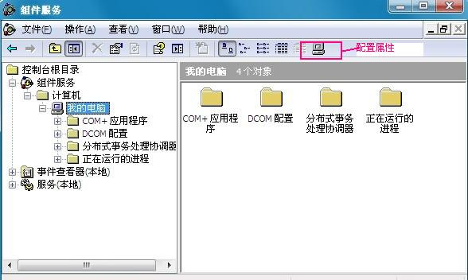
图1 组件服务控制台
属性配置“默认属性”勾选“在此计算机上启用分布式COM（E）”；“默认身份验证级别”和“默认模拟级别”与CoInitializeSecurity对应（具体查MSDN）；另外，“COM安全”中的“访问权限”和“启动和激活权限”中保证有everyone和guest。
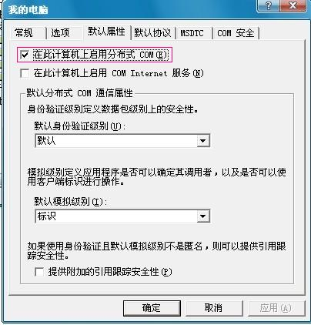
图2 属性配置
在控制台的“DCOM配置”中找到DcomSvr，右键→属性，弹出对话框，如图3.“常规”中“身份验证级别”选“无”；“位置”中勾选“在数据所在计算机上运行应用程序（D）”；“安全”中均使用“自定义”，都保证有everyone和guest；“标识”中选择“交互式用户”或者默认值。启用guest账户，到此设置基本完成，可以进行测试了。
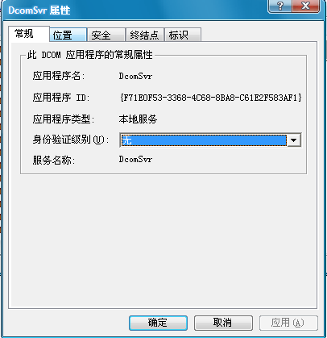
图3 DCOM属性
6. DCOM实例
用ATL向导生成的服务（exe）这里主要讲接口部分
//////////////////////////////////////////////////////////
/// @file CMyObject.cpp
/// @brief 一个简单的Dcom示例程序的接口部分
/// @version 1.0
/// @author 甘先志
/// @date 2009-09-02
/// <修改日期> <修改者> <修改描述>\n
/// 2009-09-02 甘先志 创建
////////////////////////////////////////////////////////////
#include "stdafx.h"
#include "DcomSvr.h"
#include "MyObject.h"
////////////////////////////////////////////////////////////
/// @brief 服务器端进行数据设置
/// @note 这只是一个最简单的读取数据示例，如果需要进行交互则需要更多的代码，添加/n
/// 到CMyObject接口中
/// @param __out long *lpdata -返回一个数值
/// @return STDMETHODIMP
/// @retval S_OK
////////////////////////////////////////////////////////////
STDMETHODIMP CMyObject::GetData(long *lpData)
{
*lpData = 1000; // 客户端程序将显示的数值
return S_OK;
}

客户端程序为简单的win32控制台程序
//////////////////////////////////////////////////////////
/// @file DcomConsole.cpp
/// @brief 一个简单的Dcom示例程序客户端部分
/// @version 1.0
/// @author 甘先志
/// @date 2009-09-02
/// <修改日期> <修改者> <修改描述>\n
/// 2009-09-02 甘先志 创建
////////////////////////////////////////////////////////////

#ifndef _WIN32_DCOM
#define _WIN32_DCOM
#endif
#define _WIN32_WINNT 0x0500
#include <windows.h>
#include <iostream>
#import "../DcomSvr/DcomSvr.tlb" raw_interfaces_only, no_namespace,named_guids
using namespace std;
////////////////////////////////////////////////////////////
/// @brief 客户端调用，访问服务器
/// @note 这只是一个最简单的读取数据示例，实现的功能是从服务端/n
/// 器上读取数据
/// @param none
/// @return void
/// @retval none
////////////////////////////////////////////////////////////
void UseDcomSvr()
{
HRESULT hr; //< 返回错误
COSERVERINFO serverinfo; //< 指明服务器信息
MULTI_QI Result; //< 用于接收查询到的接口
ZeroMemory(&serverinfo,sizeof(serverinfo));
ZeroMemory(&Result,sizeof(Result));
hr = CoInitializeSecurity( // 安全性设置
NULL,
-1,
NULL,
NULL,
RPC_C_AUTHN_LEVEL_DEFAULT,
RPC_C_IMP_LEVEL_IDENTIFY,
NULL,
EOAC_NONE,
NULL
);
if (FAILED(hr))
{
cout << "init right fail!" <<endl;
return;
}
// Serverinfo设置
serverinfo.dwReserved1 = 0;
serverinfo.dwReserved2 = 0;
serverinfo.pAuthInfo = NULL;
serverinfo.pwszName = L"192.168.1.100";
Result.pIID = &IID_IMyObject;
Result.pItf = NULL;

hr = CoCreateInstanceEx( // 远程调用COM
CLSID_MyObject,
NULL,
CLSCTX_REMOTE_SERVER,
&serverinfo,
1,
&Result
);
if (FAILED(hr))
{
cout << "cannot create object1 :" << GetLastError() << endl;
return;
}
if (FAILED(Result.hr))
{
cout << "cannot create object2 :" << GetLastError() <<endl;
return;
}
IMyObject *pt = NULL;
long data = 0;
Result.pItf->QueryInterface(&pt); //接口查询
Result.pItf->Release();
pt->GetData(&data);
cout << data << endl; //输出获得的数值
pt->Release();

}

////////////////////////////////////////////////////////////
/// @brief 客户端主函数
/// @note 这只是一个最简单的读取数据示例，实现的功能是从服务端/n
/// 器上读取数据
/// @param int argc -未使用
/// @param char* argv -未使用
/// @return int
/// @retval int
////////////////////////////////////////////////////////////
int main(int argc, char* argv[])
{
HRESULT hr;
hr = CoInitialize(NULL); //初始化COM
if (FAILED(hr))
{
cout << " CoInitialize error " <<endl;
return 0;
}
UseDcomSvr(); // 调用访问DCOM
CoUninitialize();
return 0;
}

7. 示例截图
显示出了正确的结果
